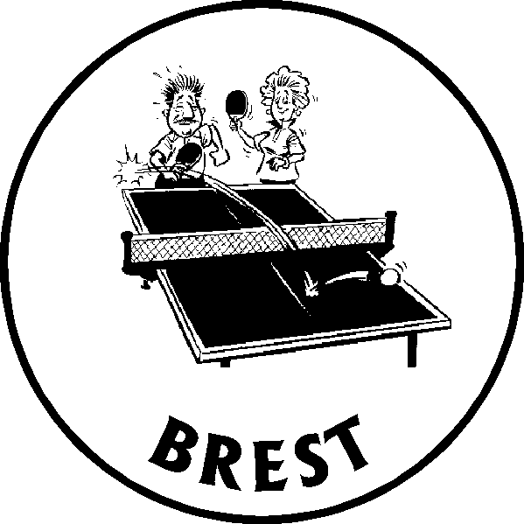
Občanské sdružení BREST

z pověření RC ASPV Brno-město

PROPOZICE
otevřeného turnaje ve stolním tenise
přeboru jednotlivců 2007

A. Všeobecná ustanovení:

- Pořadatel: občanské sdružení BREST z pověření RC ASPV
Brno-město

- Datum uspořádání: sobota 14. dubna 2007

- Místo konání: hala TTC Moravská Slavia, Brno, Vojtova 12

- Ředitelství soutěže: ředitel: Ing. Jaroslav Juras vrchní rozhodčí: Věra Laicmanová
hospodář: Zdena Křížová
jednatel – informace: Josef Maleček
(tel. zam. 541633824, 605 533 227)

- Přihlášky: jmenovité, řádně vyplněné přihlášky (příloha) zašlou vedoucí
družstev nejpozději do 10. 4. 2007
na adresu: Josef Maleček, Vondrákova 72, 63500 Brno
e-mail: malecek.j@seznam.cz
Přihlášky do čtyřher se podávají na místě.

POZOR!!! Je třeba zaslat přihlášky předem a včas, aby STK mohla řádně připravit systém a časový rozpis. Závodník se může odhlásit ( i telefonicky – 541 633 824 nebo 605 533 227 uvést jméno, družstvo a soutěž, ze které se odhlašuje)
nejpozději do 10,oo hod. - čtvrtek 12.4. 2007.
Každý řádně neodhlášený hráč je povinen za sebe zaplatit pokutu Kč 100,- hospodářce BREST. Hráči se do zaplacení pokuty pozastavuje činnost. !!!!!!
Hráči se mohou přihlásit i v době prezentace do soutěží v den turnaje, budou však zařazeni pouze v případě, že v losovacím plánu bude místo.

- Startovné: pro nečleny BREST: 50,- Kč

- Losování: ve čtvrtek 12.4. 2007 v 18,oo hod. v hale MS, Vojtova 12

B Technická a ostatní ustanovení

- Předpis: hraje se podle pravidel stolního tenisu, SŘ BREST a podle
ustanovení těchto propozic

- Míčky: 40 mm, dodá pořadatel

- Soutěžní discipliny:
- A dvouhra mužů BREST, hráčů I. ligy doplněno podle žebříčku o přihlášené z II. - IV. ligy
- B dvouhra žen BREST
- C čtyřhra mužů
- D čtyřhra žen
- E smíšená čtyřhra
- F dvouhra mužů nehrajících I. ligu BREST, nebo odehráli v I. lize méně
než 6 zápasů družstev

- Systém soutěže: soutěže jednotlivců - 1. kolo skupinový,
2. kolo - vyřazovací na jednu porážku
čtyřhry - vyřazovací na jednu porážku
(Pořadatel si vyhrazuje právo změny systému).
Nasazení bude provedeno podle výsledků v soutěžích družstev 2006 – 2007

- Podmínky účasti: a) turnaje se mohou zúčastnit členové BREST
a neregistrovaní hráči, nečleni BREST
b) účastník startuje s vědomím svého zdravotního stavu

- Časový pořad: 7,3o - 8,oo - prezentace závodníků do soutěže F
8,oo - zahájení soutěže F
9,oo - 9,3o - prezentace závodníků do soutěže A
10,oo - zahájení soutěže A
10,oo - 11,oo - prezentace závodníků do soutěže C
11,oo - 11,3o - prezentace závodníků do soutěže B
11,30 - 12,oo – V A L N Á H R O M A D A B R E S T
12,3o - zahájení soutěže B,
prezentace závodníků do soutěže D a E
12,3o - 18,oo - pokračování soutěží

- Rozhodčí: rozhodčí ke stolům určuje vrchní rozhodčí, převážně z poražených

- Protesty: protesty předávají hráči řediteli soutěže s vkladem Kč 100,- jež
bude při uznání jeho oprávněnosti vrácen

- Ceny: vítězové všech disciplin a účastníci, kteří se umístí do čtvrtého
místa, obdrží věcné ceny

Tento turnaj byl schválen výborem BREST 8.1. 2007
Ing. Jaroslav Juras
předseda BREST

